Le Creusot Formés comme à l’entreprise au Greta

14 MARS 2013

Ouverte depuis mi-décembre au Creusot, l’entreprise d’entraînement pédagogique Kids & Co a été inaugurée jeudi par le Greta d’Entre Saône-et-Loire.
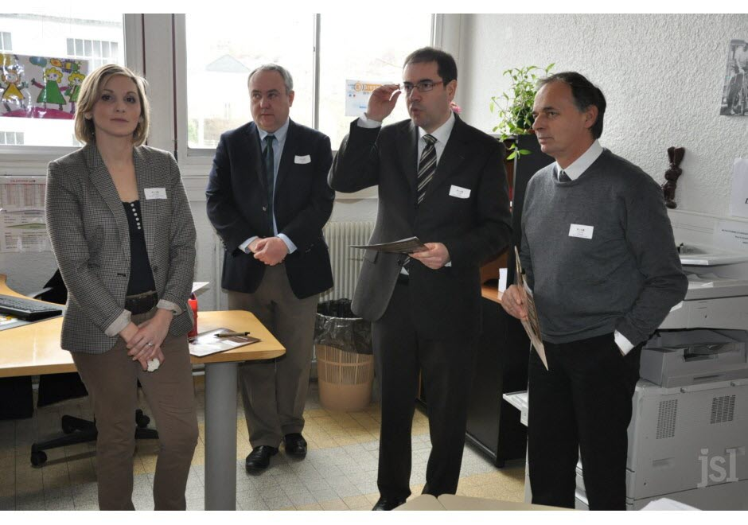Les bureaux de l’entreprise Kids & Co ont été inaugurés par Christophe Morat, président du Greta d’Entre Saône-et-Loire et Bernard Hessel, ordonnateur. Photo N.M.
Présentée officiellement hier en présence du conseil régional, financeur du projet, l’entreprise d’entraînement pédagogique Kids & Co entre actuellement dans sa seconde session de formation. L’occasion pour le Greta de dresser un premier bilan positif pour cette nouvelle structure de formation en situation réelle, dont les dix premières stagiaires (lire ci-dessous) sont aujourd’hui intégrées dans de véritables entreprises du secteur dans le cadre d’un dispositif d’alternance.
Depuis peu, dix autres demandeurs d’emploi ont pris possession des locaux de la rue Saint-Quentin, dans cette structure à l’environnement de travail fidèle à celui d’une vraie entreprise, avec bureaux individuels organisés autour d’un pôle administratif.

Une pédagogie en situation réelle
« C’est un lieu atypique qui reconstitue le décor d’une PME-PMI dans les métiers du tertiaire. Comme dans une auto-école, il s’agit de mettre en œuvre une pédagogie en situation réelle, de responsabiliser les stagiaires et d’éveiller leur curiosité grâce à l’aspect ludique. L’objectif de cette formation courte de 450 heures est d’avoir des personnes polyvalentes, directement opérationnelles et employables sans passer par la phase d’insertion », explique Pierre Troton, directeur du réseau des entreprises d’entraînement pédagogique, qui joue un rôle de conseil auprès de ces structures de formation, actuellement au nombre de 120 sur la France (7 en Bourgogne).
Un dispositif qui combine ainsi travail de groupe et formation individualisée afin de redynamiser la recherche d’emploi et accélérer l’insertion ou la réinsertion en milieu professionnel, par l’embauche comme par la création d’entreprise.

Pistes d’évolution
Pour l’instant appliquée à l’accueil de la petite enfance, de l’accueil périscolaire et de l’organisation de séjours (toujours de façon fictive), Kids & Co pourrait diversifier sa formation en étendant ses services à la vente d’équipements liés à l’enfance. En fonction des financements d’entreprises partenaires, le dispositif pourrait également étendre les possibilités de validation des compétences acquises.
Nicolas Manzano

Formation Greta « C’est comme si on allait travailler ! »

14 mars 2013
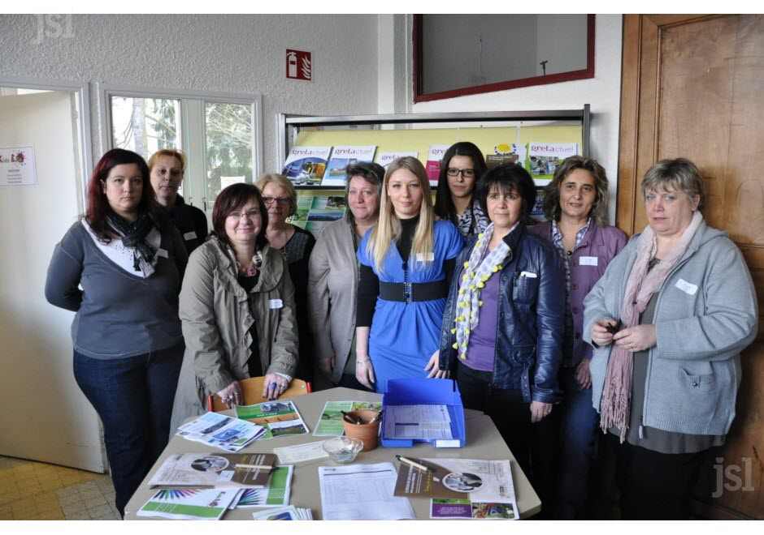
Dans le cadre de leur formation, les dix stagiaires de la première session ont mis en place quatre séjours fictifs pour les vacances de février. Photo N.M.
Sélectionnés sur leur volonté, leur projet professionnel et leurs capacités à s’intégrer à un groupe de travail, les dix premières stagiaires de Kids & Co ont collaboré pendant plusieurs semaines pour mener ensemble étude de marché, conception de supports de communication et commercialisation de leur service fictif de crèche, accueil périscolaire et de vente de séjours en période de vacances scolaires. « Nous avons travaillé avec de vraies crèches et maison de quartier et des entreprises ont apporté leur aide dans la création des supports », précise Marie-Paule Thibaud, conseillère en formation continue et référant du dispositif.

Une expérience très enrichissante pour Nina Beladj, ravie de sa formation et fière du travail de groupe accompli.
« Après 20 ans d’expérience dans le domaine administratif, mon objectif était d’acquérir des compétences nouvelles. La grosse étape a été le phoning », confie-t-elle. « C’est comme si on allait travailler ! », considère de son côté Sara Yezzaoui, venue chercher une première expérience du travail.

